- 2018 年11月考季试卷1：

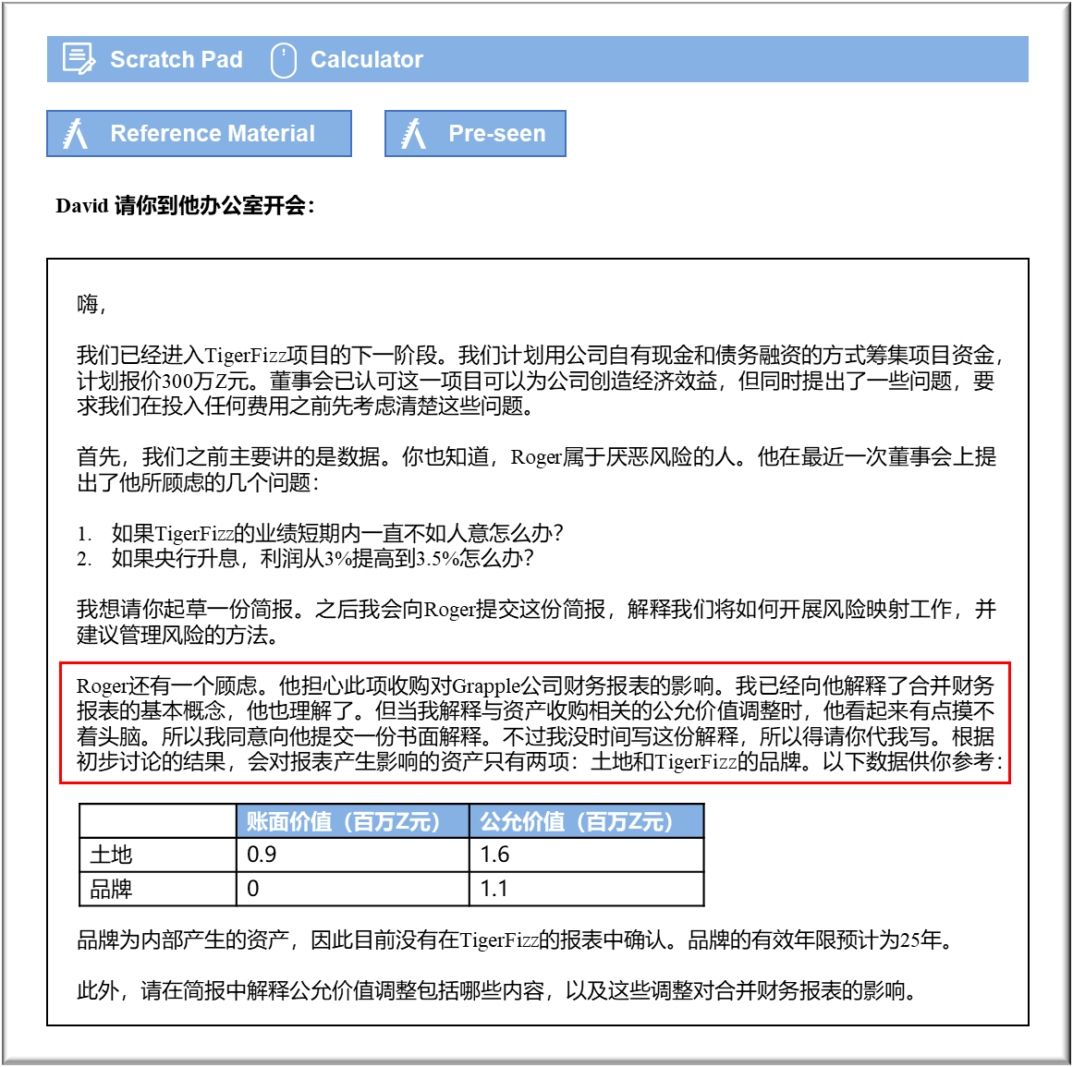

MANAGEMENT CASE STUDY NOVEMBER 2018 EXAM ANSWERS

Variant1 Task2
These answers have been provided by CIMA for information purposes only. The answers created are indicative of a response that could be given by a good candidate. They are not to be considered exhaustive, and other appropriate relevant responses would receive credit.

CIMA will not accept challenges to these answers on the basis of academic judgement.
风险管理
风险图让我们能够在图表上绘制风险及其发生的可能性，并确定适当的措施。对业务有重大影响且极有可能发生的风险需要紧急关注，而那些影响较小且发生几率较低的风险则需要少量关注。
如果可能性很高，但影响很小，应寻求降低风险的方法。如果可能性很高，并且影响也很大，则应避免风险，也许不再实施该项目。
如果可能性较低，但影响较大，可尝试分摊风险，或通过保险将其转移给其他实体。如果可能性较低且影响较小，则可以直接接受风险。
以下依次分析所提及的各项风险：
1.如果TigerFizz在可预见的未来中继续业绩低于预期，该怎么办？
我们已经认可了这对我们来说是一笔巨大投资。如果TigerFizz失败，将会对我们的业绩以及继续交易的能力产生重大影响。发生这种情况的可能性未知。我们将确保在收购之前，已经仔细审查了企业的财务报表。如果经过审查之后，我们发现失败的风险很高，因为该公司可能无法盈利，或者TigerFizz在文化方面不契合，那么Grapple应该“避免”风险，否决收购Grapple。如果可能性很小，可以建议部分对价以TigerFizz的未来业绩达到某个目标为条件，从而分摊风险。
2.如果利率从目前的3％上升到3.5％，该怎么办？
0.5％的利率上调幅度并不大，如果我们借入全部对价，那么利息将增加约Z$15,000。其可能性未知，但是我们可以研究经济预测，协助确定这种情况发生的可能性。由于对财务报表的影响不大，因此，只要对集团的盈利能力不存在其他担忧，就可以接受风险。

公允价值调整
公允价值是多少？
根据采用国际会计准则的合并财务报表原则，收购子公司时，其净资产以公允价值确认。收购日的账面价值（子公司财务报表中净资产的价值）与净资产公允价值（市场价值）之间的差额称为公允价值调整。对于TigerFizz来说，土地的差额为Z$70万元（Z$160万元 – Z$90万元），品牌差额为Z$110万元（Z$110万元 – Z$0元），代表了公允价值调整。品牌由TigerFizz内部产生，这一事实意味着，品牌不会在单一实体财务报表中被确认为无形资产。由于Grapple将收购该品牌，因此将在该集团的合并财务报表中予以确认。
在计算收购TigerFizz的商誉时，Grapple将从应付对价中扣除净资产的公允价值。此处计算的调整额被加到当前账面价值中，以创建净资产的公允价值。

公允价值调整对合并财务报表的影响
收购时净资产的价值从账面价值增加到公允价值，将以两种方式影响合并财务报表：
- 商誉的价值低于比我们根据账面价值计算的商誉。这增加了合并财务状况表中非流动资产部分的土地价值。此外，现在还将有名为“品牌”的无形资产。
- 使用年限为25年的品牌价值增加，意味着对合并损益表的摊销费用将增加，从而减少了收购后集团的利润。土地不折旧。摊销为Z$110万元/25年，即Z$44,000元。与利润水平相比，这个数字并不高。
我相信这已经回答了您的问题，但是如果您还有其他问题，请向我提出。

